

Impressionen KOOP-LITERA-Tagung Deutschland 2013
Dortmund

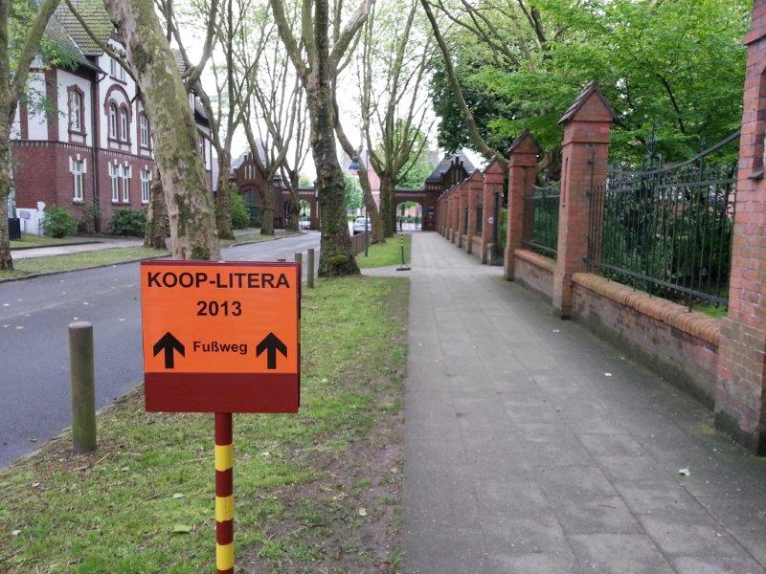
(1) Zur Tagung: Blick auf die Eingangsallee der Zeche Zollern

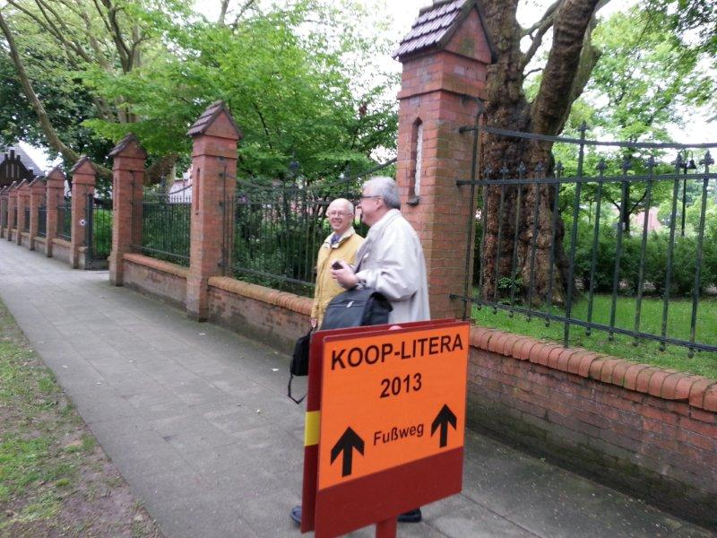
(2) Auf dem Weg zu den Workshops am 22. Mai (v.l.n.r.): Ralf Breslau (Berlin), Volker Kaukoreit (Wien)

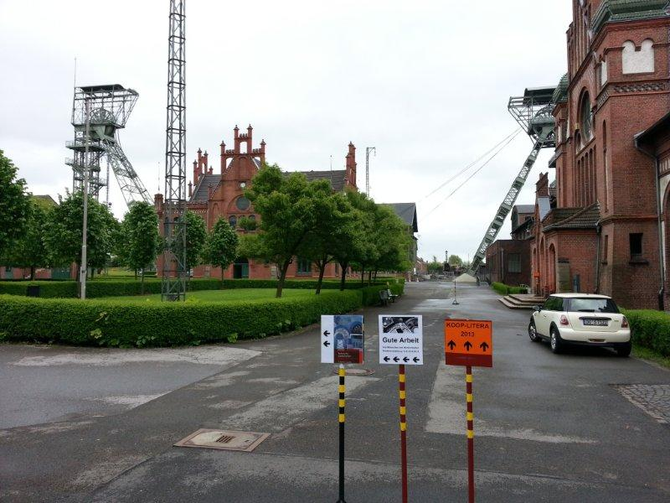
(3) Zeche Zollern

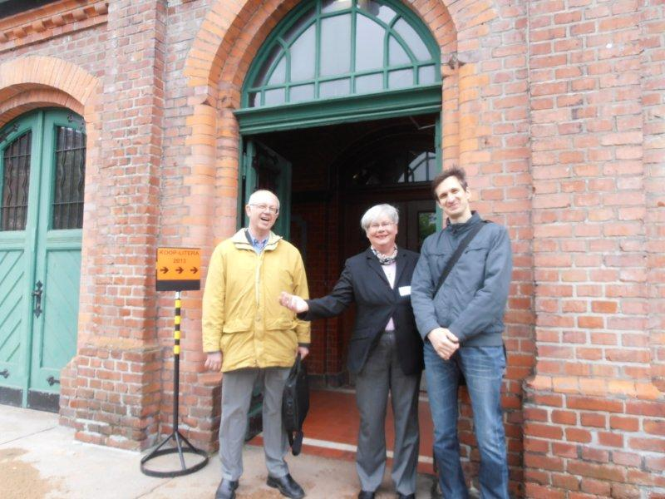
(4) Vor dem Tagungsgebäude (v.l.n.r.): Ralf Breslau, Gastgeberin Hanneliese Palm (Dortmund), Martin Wedl (Wien)

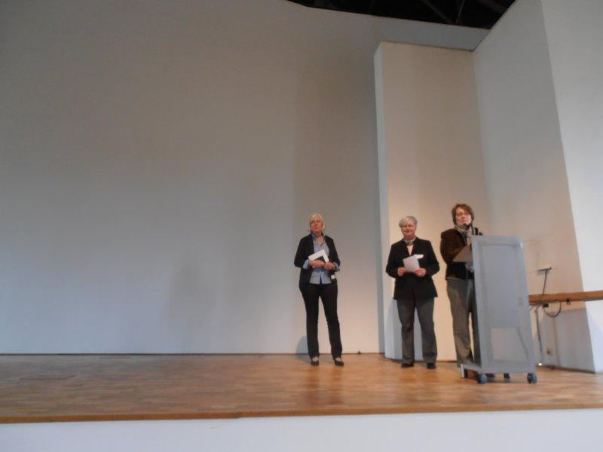
(5) Erstbegrüßung vor den Workshops (v.l.n.r.): Jutta Weber (Berlin) Hanneliese Palm und Dagmar Kift (Dortmund)

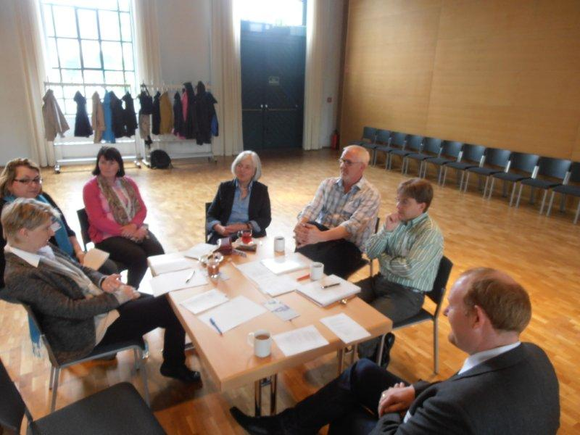
(6) Workshop „Klima und Papier“ (v.l.n.r.): Brigitte Pfeil (Kassel), Elke Werner (Dortmund), Sabine Burgemeister-van Klev (Dortmund), Jutta Weber, Christian Kraft (Dortmund), Jürgen Lenzing (Münster), Jörn Hasenclever (Frankfurt/Main)

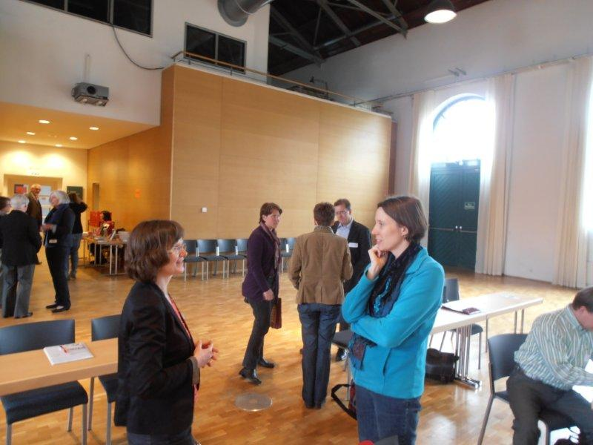
(7) Pausengespräche, im Vordergrund (v.l.n.r.): Sabine Wolf (Berlin) und Cornelia G. (Mainz)

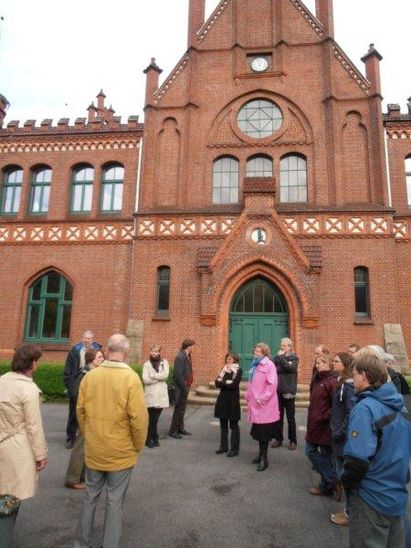
(8) Zechen-Führung für KOOP-LITERA

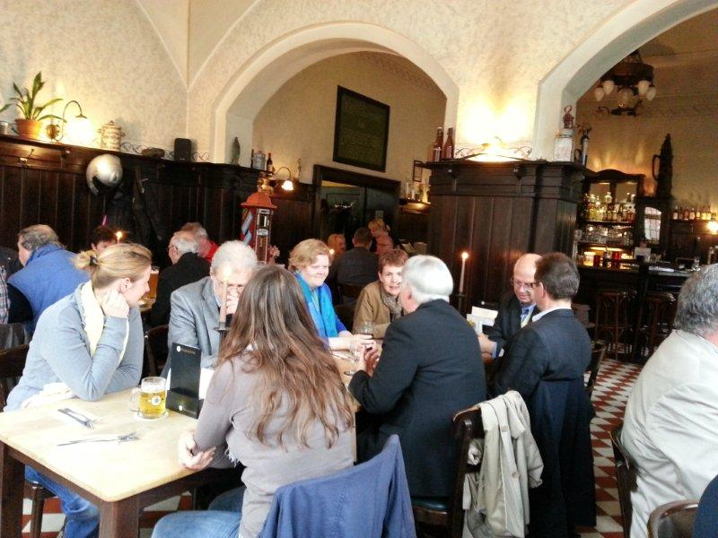
(9) Abendessen im „Pferdestall“

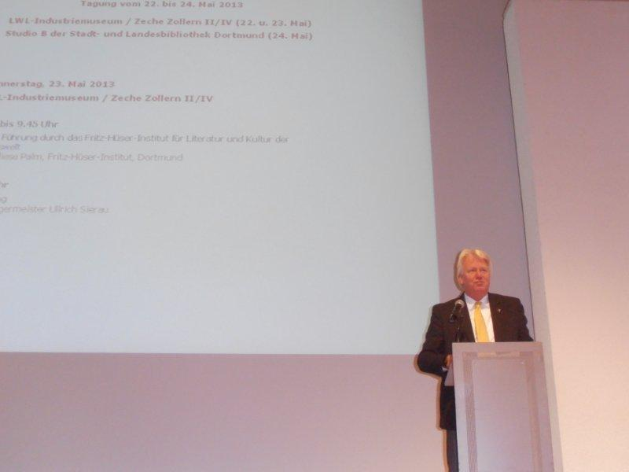
(10) Erster Tagungstag: Begrüßung durch den Dortmunder Oberbürgermeister Ullrich Sierau

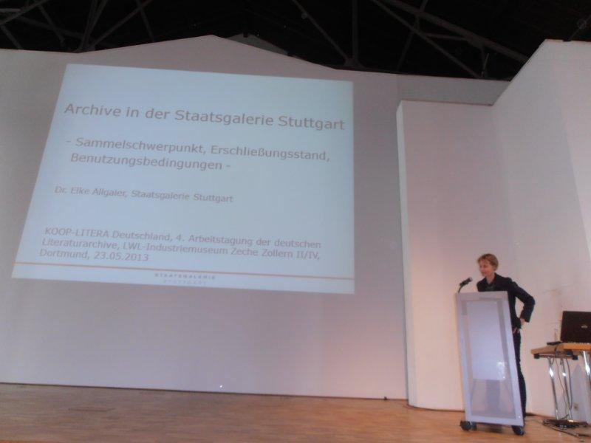
(11) Elke Allgeier berichtet über die Nachlässe der Staatsgalerie Stuttgart

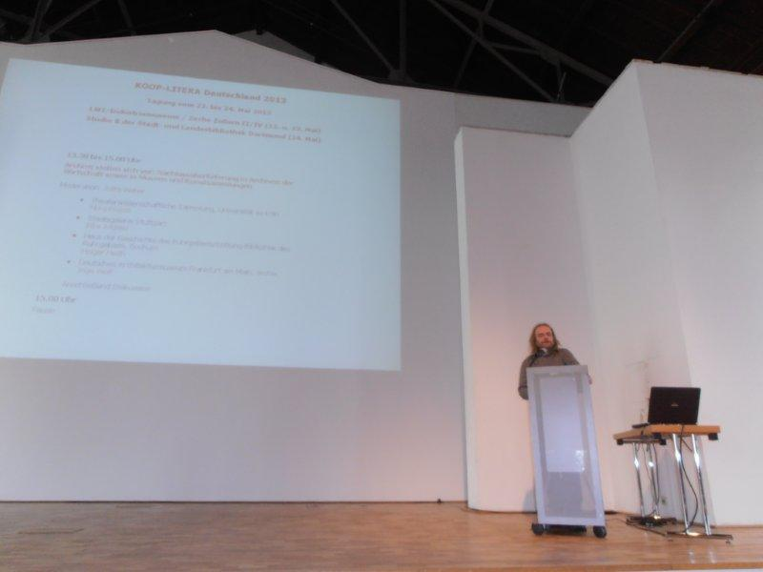
(12) Holger Heith stellt das Haus der Geschichte des Ruhrgebiets/Stiftung Bibliothek des Ruhrgebiets (Bochum) vor

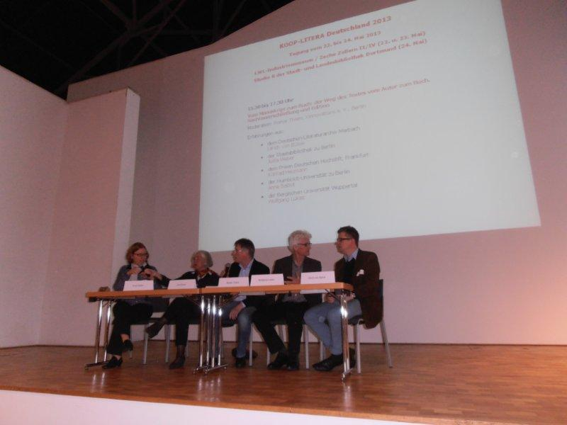
(13) Plenumsdiskussion zum Thema „Nachlasserschließung und Edition“ (v.l.n.r.): Anne Baillot (Berlin), Jutta Weber, Rainer Thiem (Berlin), Wolfgang Lukas (Wuppertal), Ulrich von Bülow (Marbach)

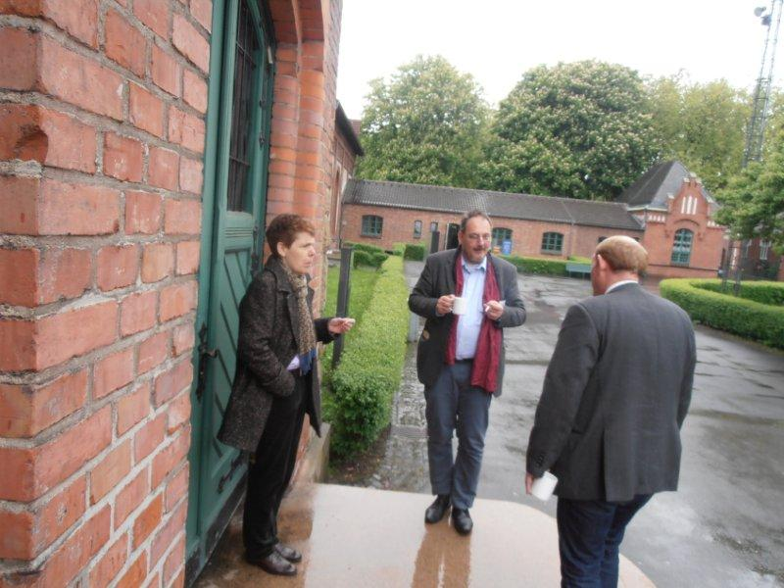
(14) Pausengespräch (v.l.n.r.): Gabriele Ewenz (Köln), Thomas Berger (Bonn), Jörn Hasenclever

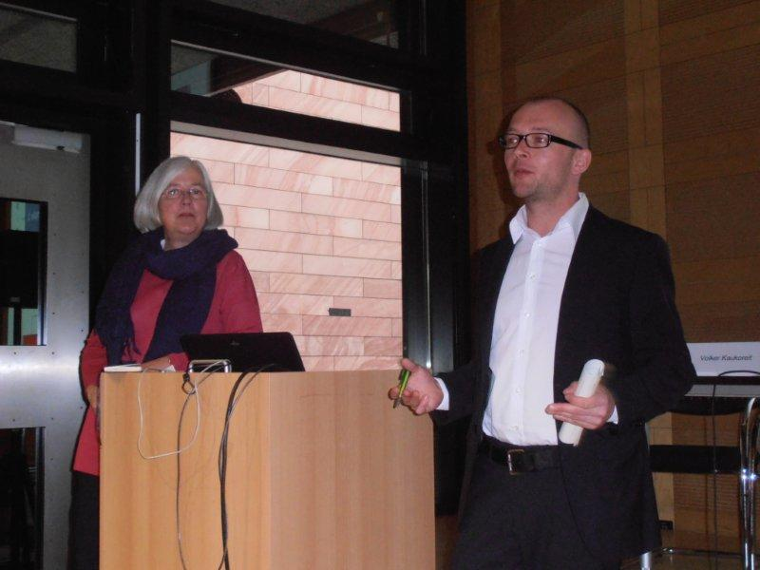
(15) Zweiter Tagungstag in der Stadt- und Landesbibliothek Dortmund (v.l.n.r.): Jutta Weber, Gerhard Müller (Berlin)

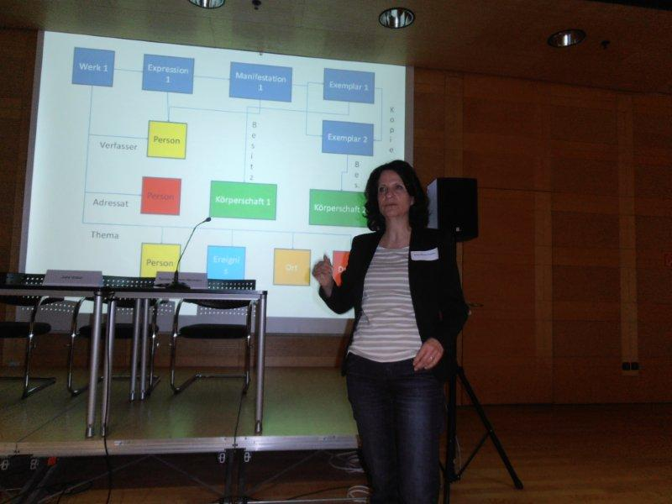
(16) Renate Behrens-Neumann (Frankfurt am Main) referiert über das Regelwerk RDA

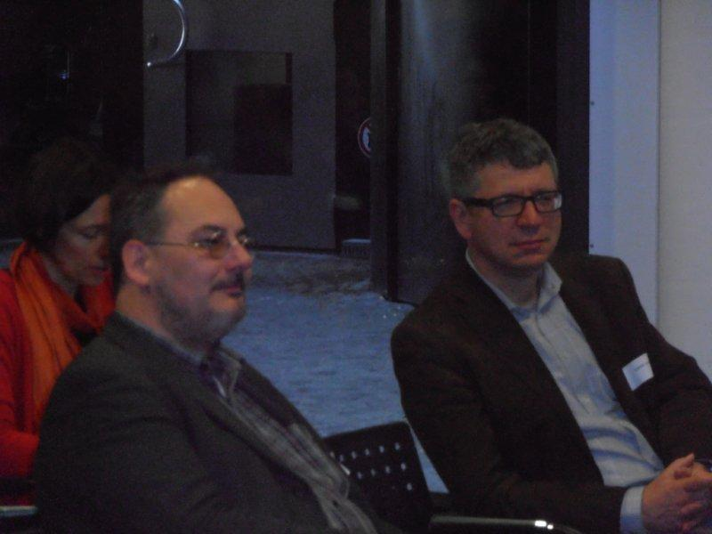
(17) Im Plenum (v.l.n.r.): Thomas Berger und Ulrich von Bülow

Fotos: 4-8, 10-17 © Volker Kaukoreit (Wien); 1-3, 9 © Martin Wedl (Wien)

